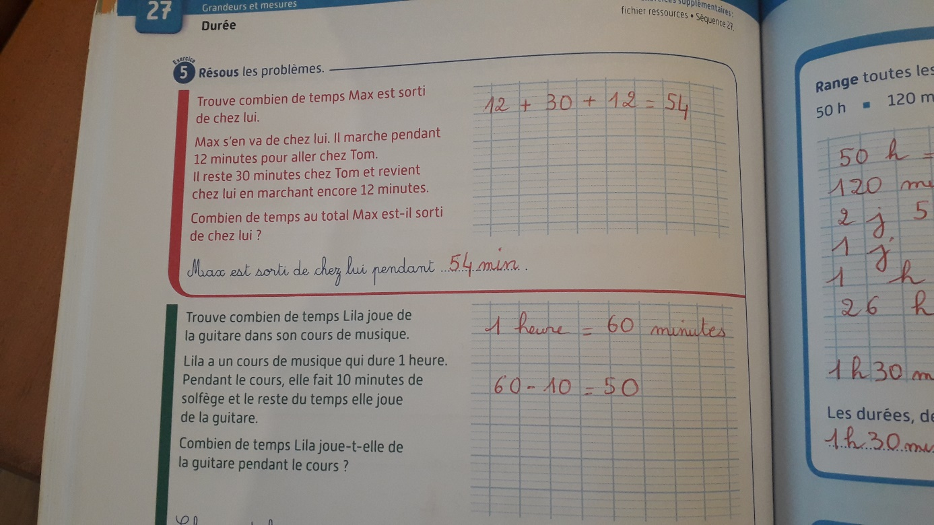

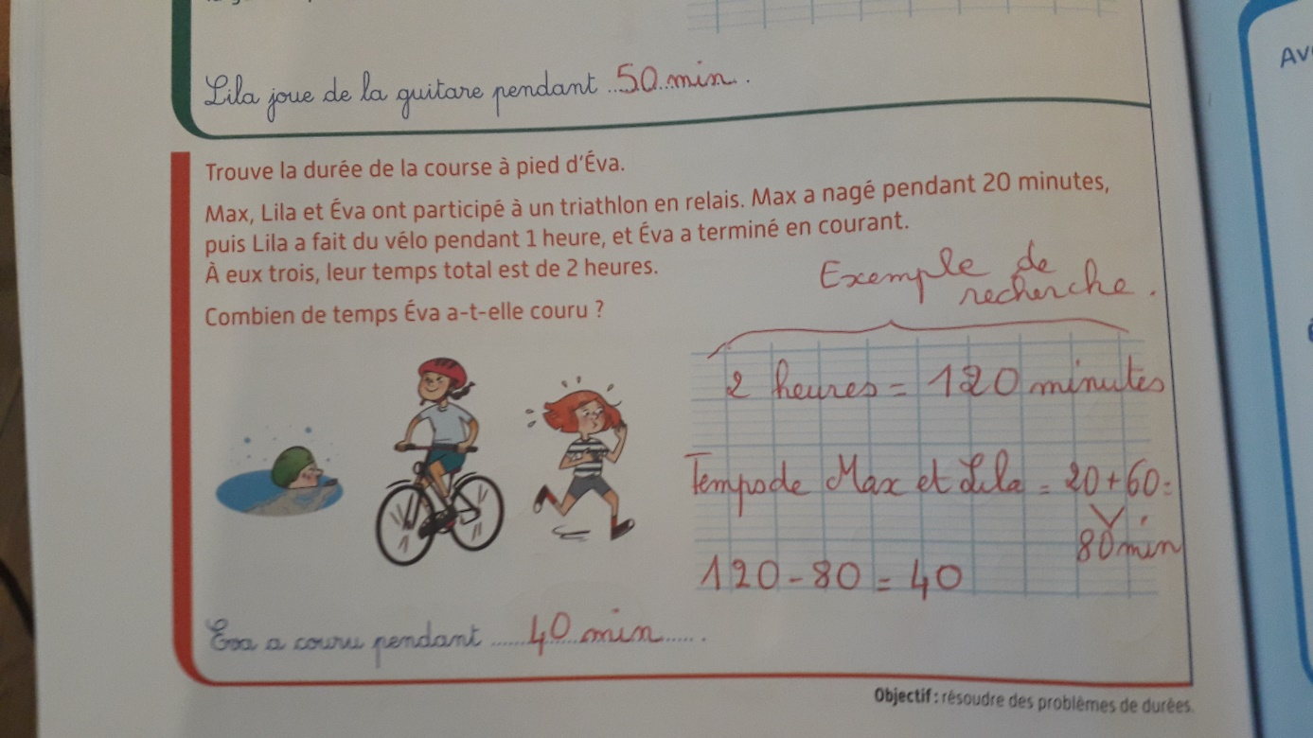
Mardi 12 mai : CE2
Copie et dessine :
Je suis un véhicule très utile pour aller dans les champs mais trop gros pour aller
en ville. Je suis …
Orthographe : la lettre s
Lis les phrases à voix haute. Entoure les –s qui se prononcent [z].
L’ascenseur arrive rapidement au troisième étage.
Il a brisé un vase.
Elle a froissé sa blouse.
Je vais au musée.
Tom a misé sur le bon numéro.

Barre le mot qui ne convient pas en fonction du sens de la phrase :
Le feu a embrassé – embrasé la forêt.
Le chat surgit de dessous la table basse – base.
Il met ses cahiers dans sa casse – case.
Maître Renard aime les ruses – russes.

Conjugaison :
Recopie de début de conte en conjuguant les verbes à l’imparfait. Aide -toi des
sujets soulignés.

Une veuve habite dans une chaumière. Un jardin entoure la maison. Deux rosiers
ornent un mur. L’un porte des roses rouges. Des roses blanches poussent sur
l’autre. Les deux filles de la veuve ressemblent aux deus rosiers.
D’après Blanche-Neige et Rose-Rouge de W. et J.Grimm

Conjugue le verbe faire au présent, au futur et à l’imparfait.

Grammaire :
Dans le groupe nominal, l’adjectif apporte des précisions sur le nom. Il peut être
placé avant ou après le nom.
Entoure les adjectifs en vert :
Une chambre propre - un livre passionnant - mon petit frère - un long voyage
- de belles pommes vertes - un arrêt brutal - d gros nuages gris - un travail
sérieux

Mathématiques :
Complète :
La longueur du balai = 140 cm c’est ___ m et ___ cm
La longueur du boa = 410 cm c’est ___ m et ___ cm
La hauteur du sapin = 2 m 20 cm c’est _____ cm
La taille de la girafe = 4 m 50 cm c’est ______ cm

1. Max mesure 1m 39. Tom mesure 27 centimètres de plus.
Combien Thom mesure-t-il ?

2.L’année dernière Eva mesurait 1m 48 cm. Cette année, elle mesure 1m 53 cm.
De combien de centimètres Eva a-t-elle grandi en un an ?

3.Léa a ramassé 17 bananes et Tom en a ramassé 12. Ils ont mangé 20 bananes.
Combien leur reste-t-il de banane ?

4. Pierre a collectionné 137 timbres. Il a collectionné 27 timbres de moins que sa
sœur Leila. Combien de timbres ont-ils collectionnés en tout ?

Complète :

